การติดตั้ง Arduino IDE

1. การ Download และ Install โปรแกรม

1.1 Download โปรแกรม Arduino IDE จาก <https://www.arduino.cc/en/Main/Software>

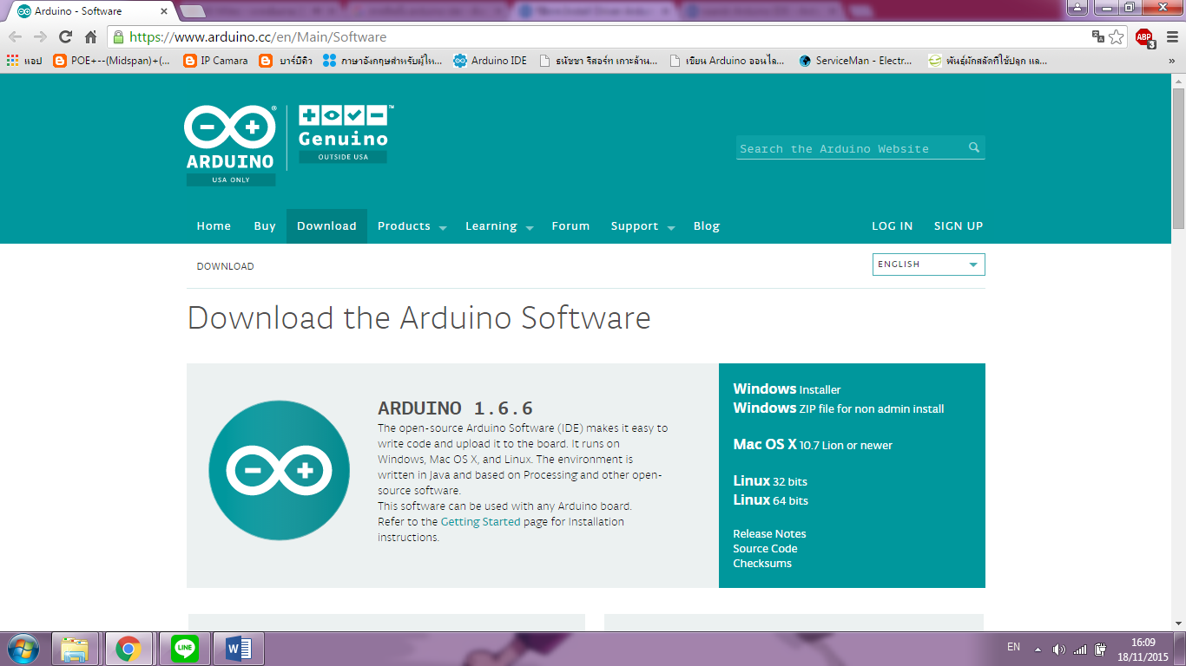

**ภาพที่ ก-1** แสดงหน้าจอ Download

1.2 เมื่อเข้าไปที่หน้า download แล้ว ให้ Click ไปที่ Windows link เพื่อ download Arduino software สำหรับระบบปฏิบัติการ Windows ตามรูปข้างล่าง



**ภาพที่ ก-2** แสดงการเลือกชนิดของระบบปฏิบัติการ

1.3 เลือก Just Download เพื่อ Download แบบฟรี

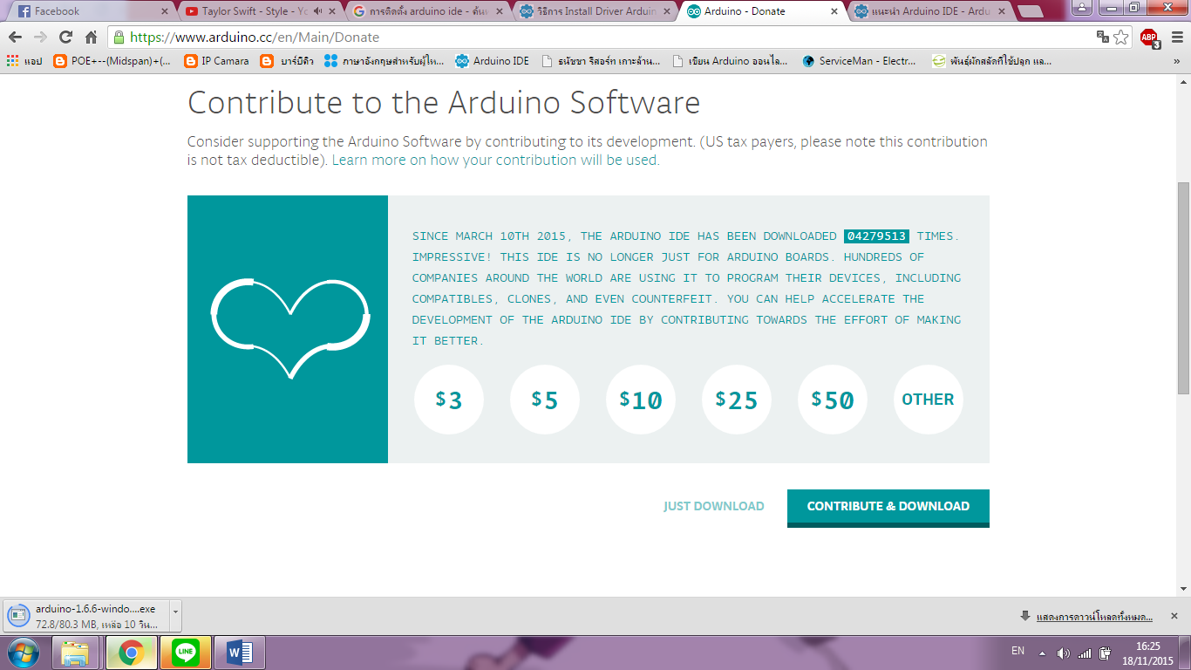

**ภาพที่ ก-3** แสดงวิธีการ Download

1.4 หลังจาก download แล้ว ให้เลือกที่อยู่ของ downloaded file และ ทำการ extract the folder จาก zipped file วางลงบนตำแหน่งที่ต้องการ

1.5 ทำการ Install program ตามขั้นตอน

2. การ Install Driver Arduino โดยทำการ Click ไปที่ปุ่ม Start menu

2.2 คลิกขวาที่ My Computer บน Start menu แล้วเลือก Properties หรือ Manage

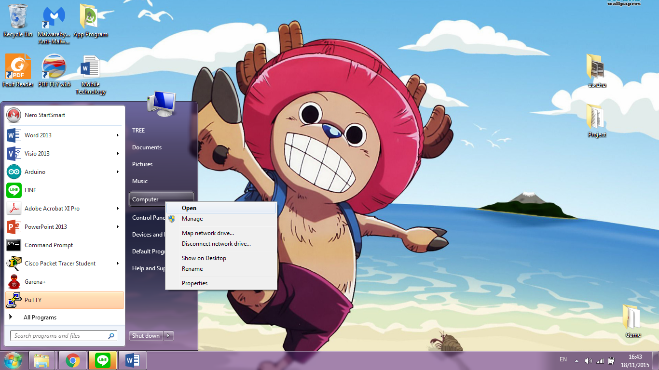

**ภาพที่ ก-4** แสดงวิธีการ install driver (1)

2.3 เลือก Device Manager ด้านขวามือ

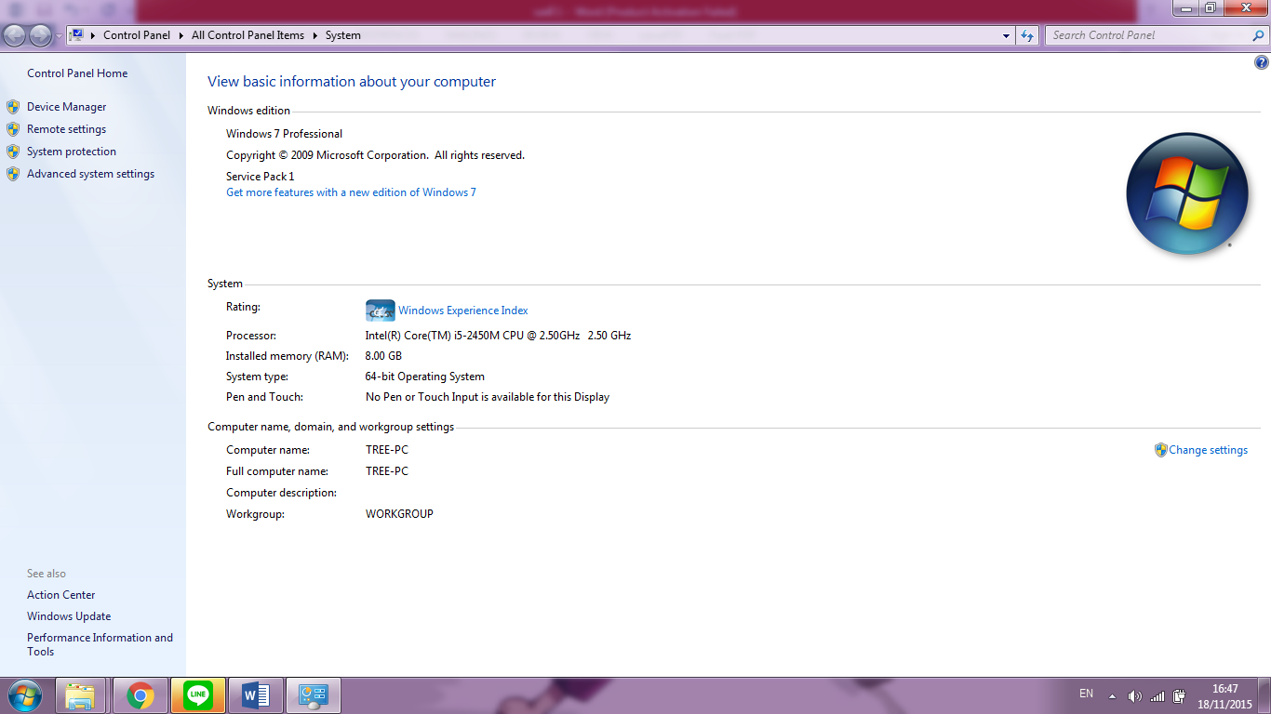

**ภาพที่ ก-5** แสดงวิธีการ install driver (2)

2.4 Device Manager จะเปิดและแสดง Arduino Device ที่เราทำการ Connect ไว้ จะเจอเครื่องหมายตกใจสีเหลือง ซึ่งแสดงว่า อุปกรณ์ไม่สามารถทำการ Install ได้

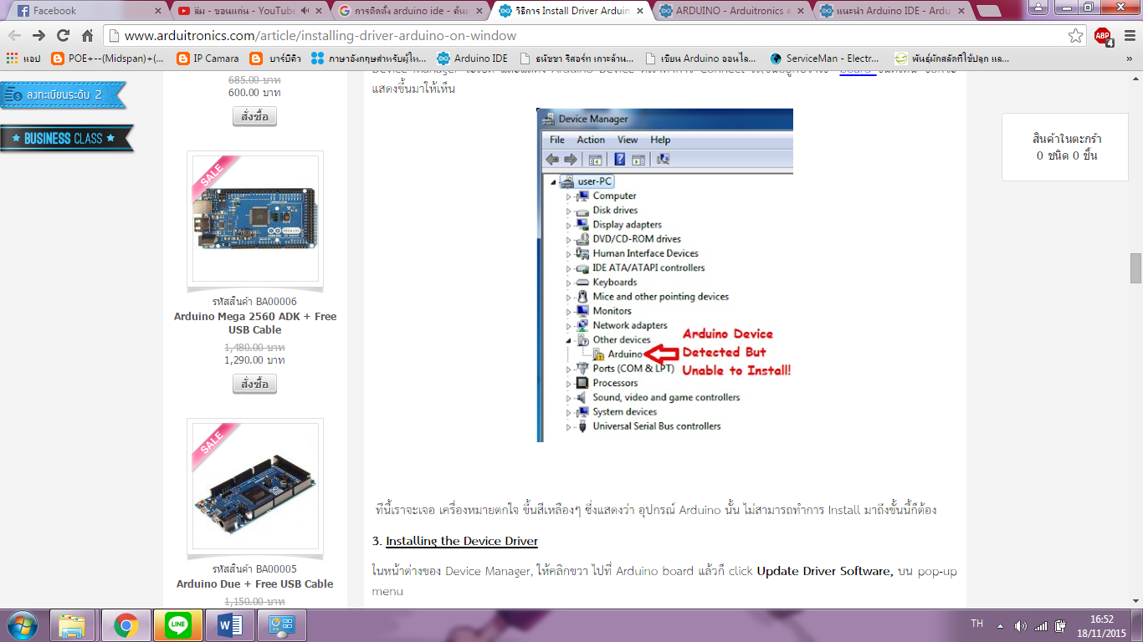

**ภาพที่ ก-6** แสดงวิธีการ install driver (3)

2.5 คลิกขวาชื่ออุปกรณ์ที่ขึ้นเครื่องหมายตกใจ เลือก Update Driver Software

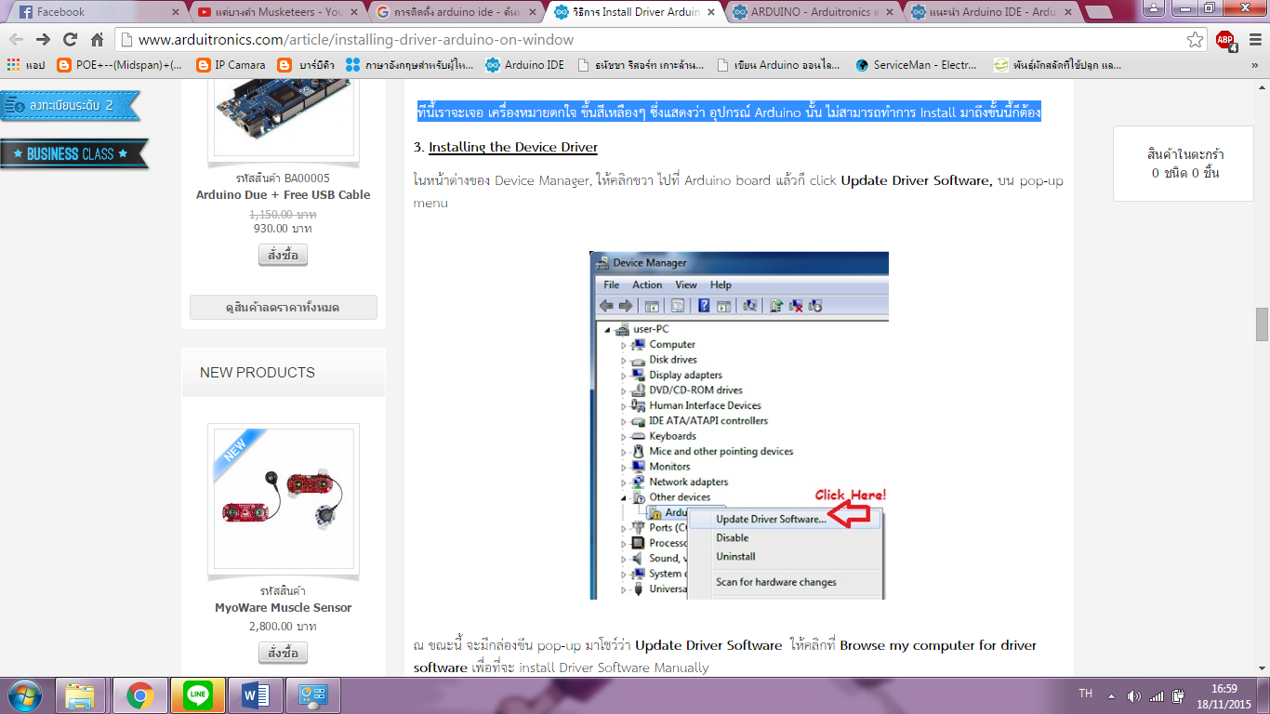

**ภาพที่ ก-7** แสดงวิธีการ install driver (4)

2.6 เลือก Browse my computer for driver software

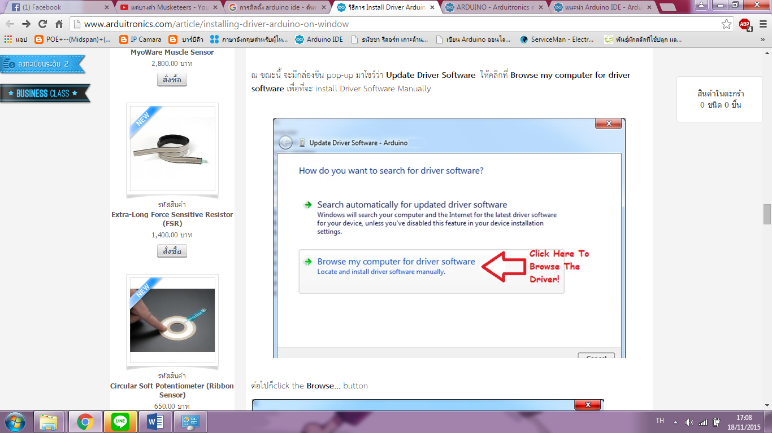

**ภาพที่ ก-8** แสดงวิธีการ install driver (5)

2.7 เลือก **Browse...**

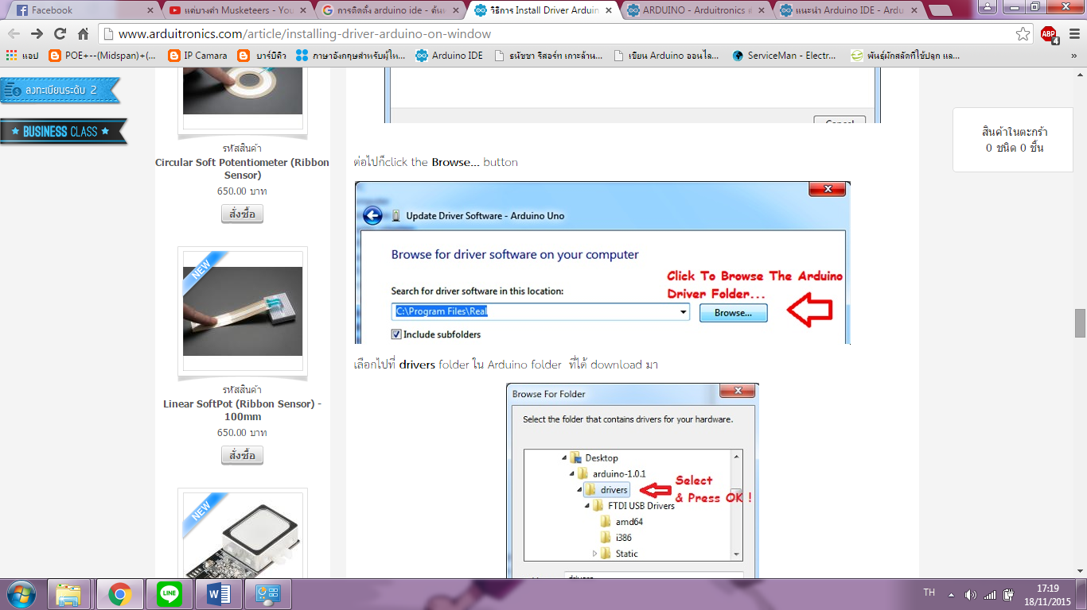

**ภาพที่ ก-9** แสดงวิธีการ install driver (6)

2.8 เลือกไปที่ **drivers** folder ใน Arduino folder  ที่ได้ download มา

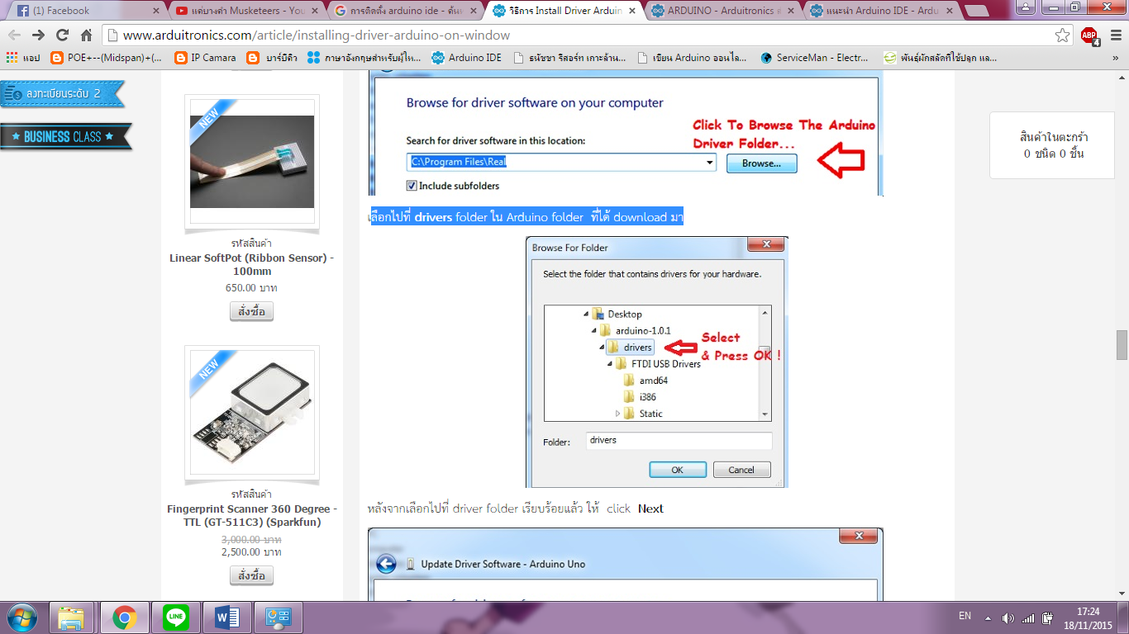

**ภาพที่ ก-10** แสดงวิธีการ install driver (7)

2.9 กด Next

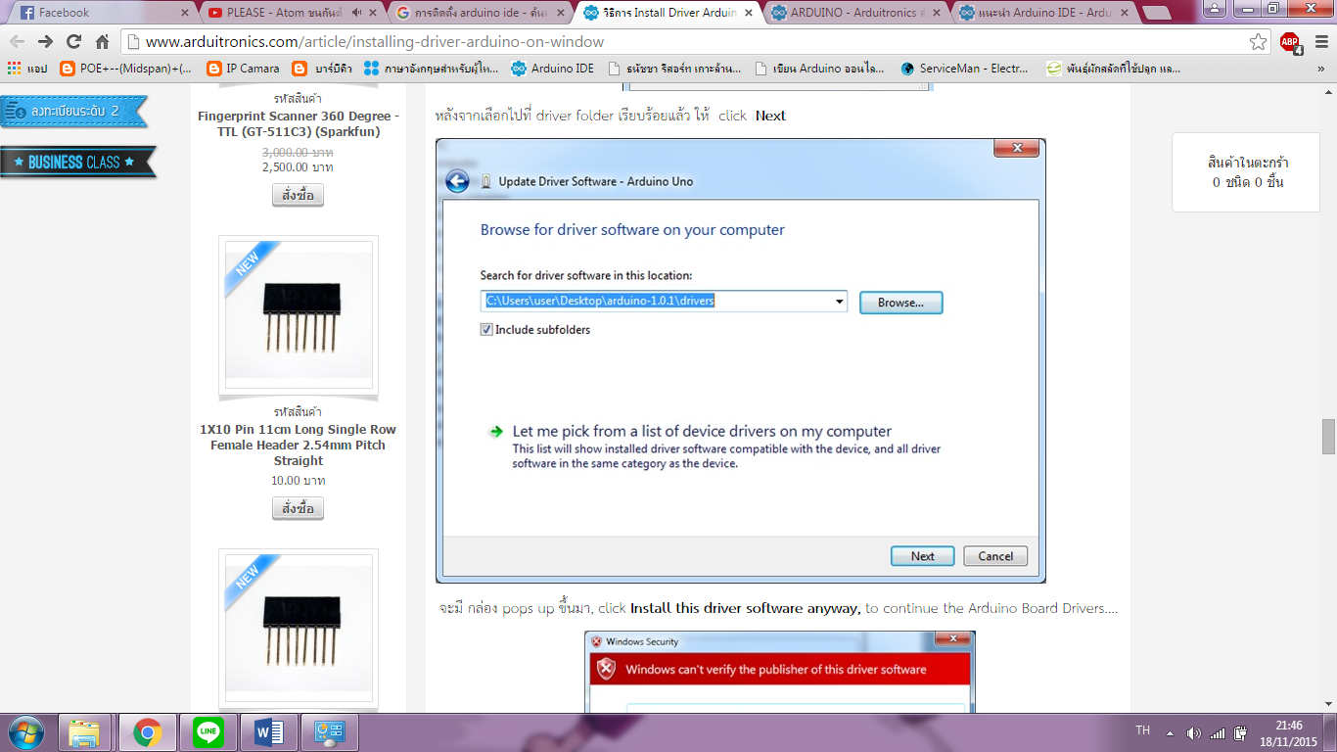

**ภาพที่ ก-11** แสดงวิธีการ install driver (8)

2.10 กดเลือก **Install this driver software anyway**

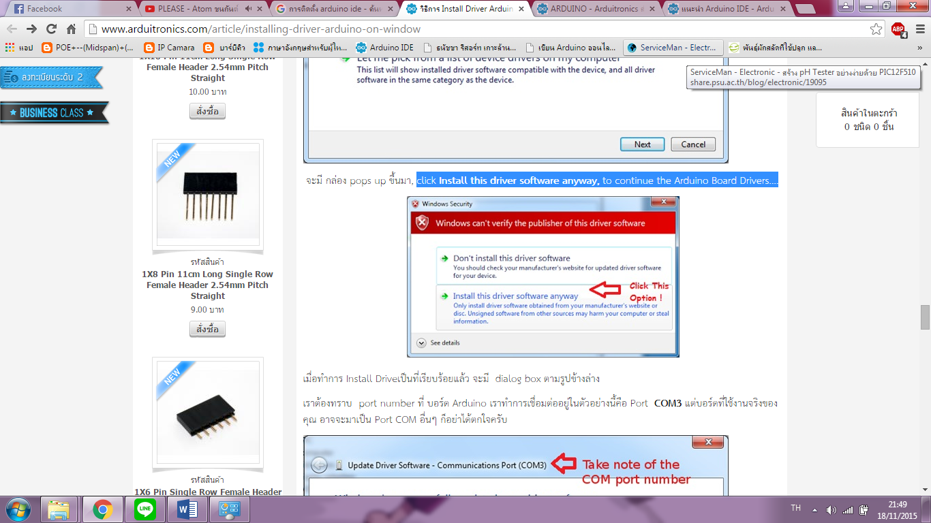

**ภาพที่ ก-12** แสดงวิธีการ install driver (9)

2.11 จะมีกล่องแสดงข้อความว่าทำการ Install Driver เป็นที่เรียบร้อยแล้ว  ก็ทำการ Close ได้เลย เป็นการเสร็จเรียบร้อย